Nota de Prensa N° 175-2011

IMPORTACIONES AUMENTARON 16,1% EN OCTUBRE

El valor de las importaciones CIF ascendió en octubre a US$ 3 234 millones, monto que representó un crecimiento de 16,1% respecto de similar mes del año anterior. En este mes todos los rubros presentaron un comportamiento favorable: los bienes de capital y materiales de construcción crecieron 22,4%, materias primas y productos intermedios crecieron 15,2% y bienes de consumo crecieron 8,9%, informó la SUNAT.

Con el resultado de octubre, en los primeros diez meses del año el valor de las importaciones llegó a US$ 31 157 millones, lo que significa un crecimiento de 28,0% en relación a similar período del año anterior. Al igual que en octubre, las importaciones de bienes de capital y materiales de construcción (31,7%) lideraron el ritmo de crecimiento de las importaciones acumuladas seguido de las materias primas y productos intermedios (28,3%) y bienes de consumo (20,5%).

En relación al comportamiento de los rubros de importación, en octubre las compras del exterior de bienes de consumo sumaron US$ 640 millones, nivel superior en 8,9% respecto del mismo mes del año anterior. Al interior de este grupo de productos, destacó el repunte de las importaciones de bienes de consumo duradero (11,4%) respecto de las importaciones de bienes de consumo no duradero (6,5%).

De esta manera, en el periodo enero-octubre las importaciones de bienes de consumo totalizaron US$ 5 551 millones, monto que representó un incremento de 20,5% respecto de similar período del 2010, explicado por un aumento en las importaciones de bienes de consumo no duradero (24,6%) y bienes de consumo duradero (16,3%).

En forma similar, las importaciones de materias primas y productos intermedios ascendieron a US$ 1 558 millones, lo que representó un crecimiento de 15,2% en comparación con similar mes del año pasado, por las mayores importaciones de materias primas y productos intermedios para la industria (17,9%) y combustibles, lubricantes y productos conexos (13,8%). En contraste, las importaciones de materias primas y productos intermedios para la agricultura disminuyeron 1,2%.

Así, en los diez primeros meses del año las importaciones de materias primas y productos intermedios sumaron US$ 15 212 millones, registrando un incremento de 28,3% respecto de similar período del año anterior.

Con respecto a las importaciones de bienes de capital y materiales de construcción éstas ascendieron a US$ 1 035 millones en octubre, significando un aumento de 22,4% respecto de similar mes del año anterior. Según componentes, las compras del exterior de bienes de capital para la agricultura fueron los que más crecieron (106,8%), seguido de los equipos de transporte (44,4%) y bienes de capital para la industria (22,6%). En contraste, las importaciones de materiales de construcción disminuyeron 18,8%.

Con el resultado de este mes, las importaciones de este rubro entre enero y octubre sumaron US$ 10 370 millones, registrando un crecimiento de 31,7% respecto de similar período del año anterior.

En relación a los países de origen de las importaciones, Estados Unidos se mantuvo como el principal proveedor de bienes en los diez primeros meses del año al registrar una participación del 19% sobre el total importado, seguido de China (17%), Brasil (6%), Argentina (5%) y Ecuador (5%), entre los más importantes proveedores.

Las importaciones originarias de Estados Unidos sumaron US$ 6 017 millones en el periodo enero-octubre, cantidad superior en 28,5% respecto de similar período del 2010. Los productos que más se importan de dicho país fueron aceites de petróleo, los demás trigos, volquetes automotores concebidos para ser utilizados fuera de la red de carreteras, las demás turbinas de gas de potencia superior a 5 000 KW y policloruro de vinilo, entre otros.

Por su parte, el valor importado desde China ascendió a US$ 5 219 millones registrando un crecimiento de 25,0% respecto del período enero-octubre del 2010. De este país se importaron, principalmente, máquinas automáticas para el tratamiento de o procesamiento de datos digitales, teléfonos móviles celulares, motocicletas, los demás aparatos receptores de televisión en colores y aparatos de telecomunicación por corriente portadora o telecomunicación digital.

Finalmente, las importaciones originarias de Brasil sumaron US$ 1 995 millones, registrando un crecimiento de 12,7% en relación al período enero-octubre del año pasado. Los aceites crudos de petróleo, vehículos diesel para el transporte de mercancías con carga superior a 20 toneladas, productos intermedios de hierro o acero, vehículos para el transporte de más de 16 personas y cargadoras y palas cargadoras de carga frontal, fueron los principales productos importados desde el mercado brasileño.

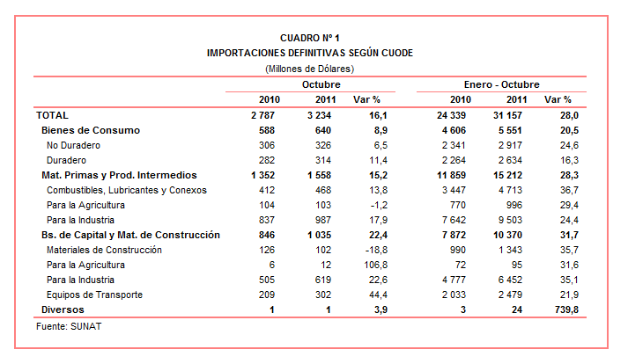

Gerencia de Comunicaciones e Imagen Institucional
Lima, jueves 10 de noviembre del 2011.

